**CAU-Net: A Convolutional Attention U-Network For Radar Signal Deinterleaving**

1. **目的**

通过设计一个网络，对原始的接收信号，进行去交织和识别。

1. **具体内容和CAU-Net网络**
2. **实验搭建**

发射信号：LFM信号。

信号设置：其脉冲重复间隔和脉冲宽度在一定范围内抖动

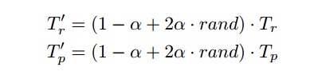

1. **网络构建**

**标签：**LFM信号的采样点内，其label值为1，其余为0 ；

**损失函数：**

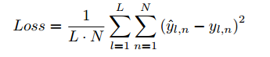

**网络结构：**

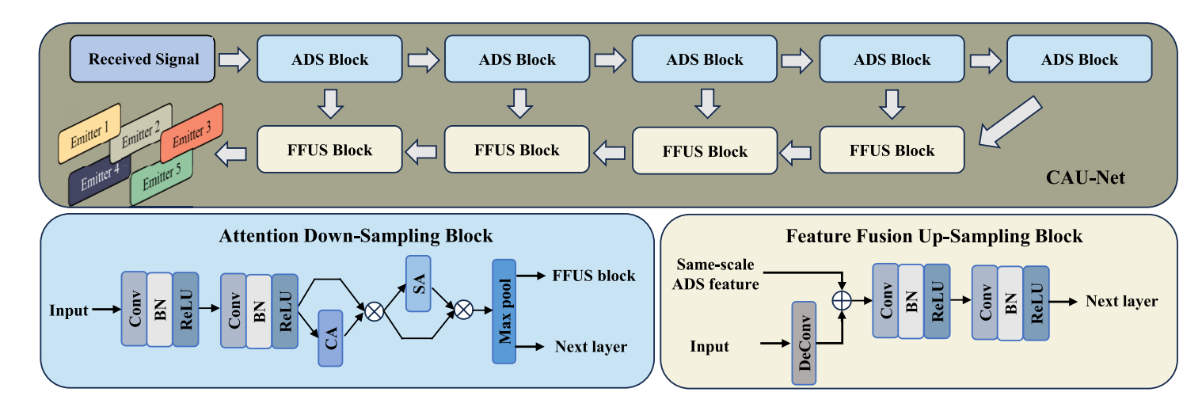

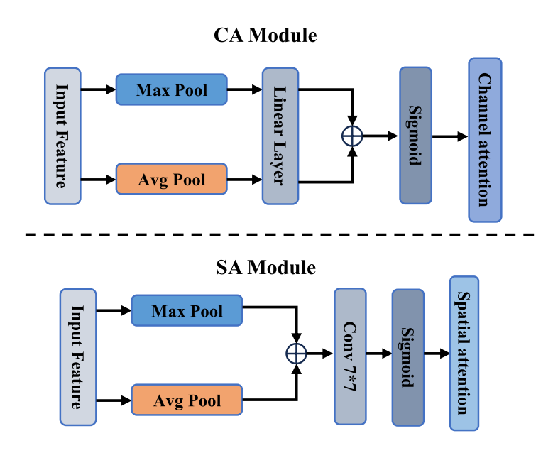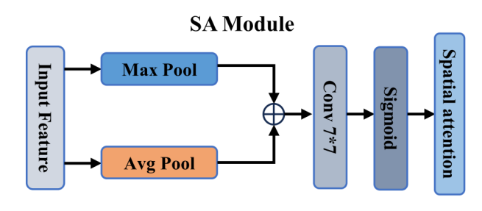

**CA和SA的权重计算方式**

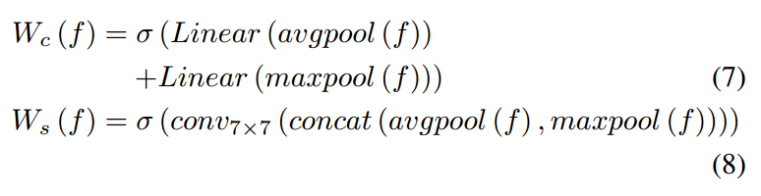

**注意力过程：  
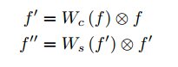**

**实验内容**

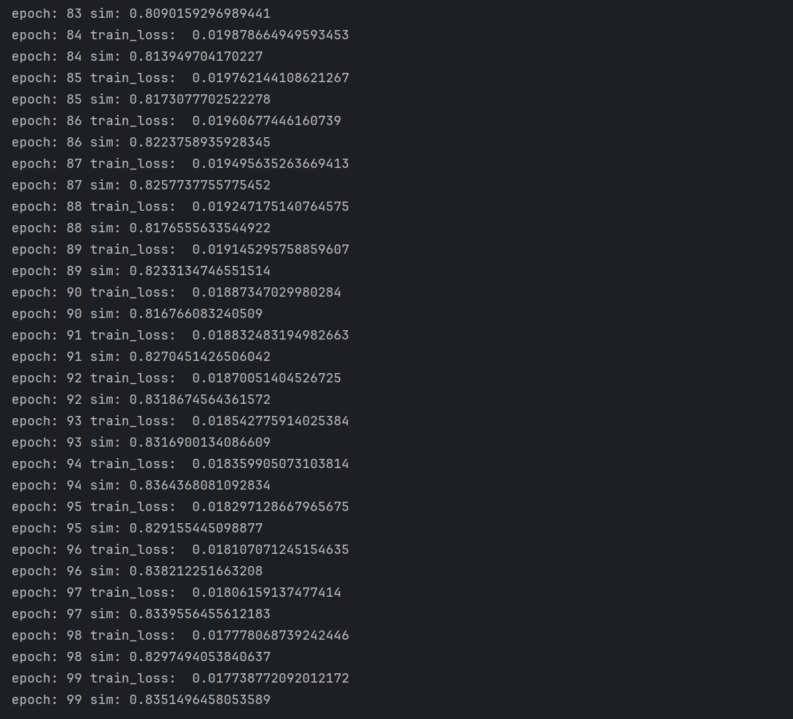

**模型保存**

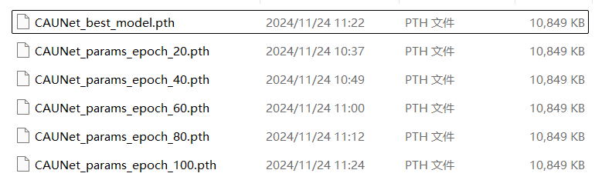

**三个评估参数**

**SIM ACC和IOU params和FLOPs**

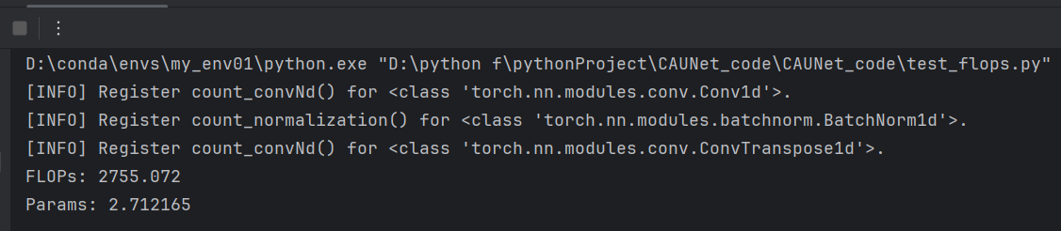

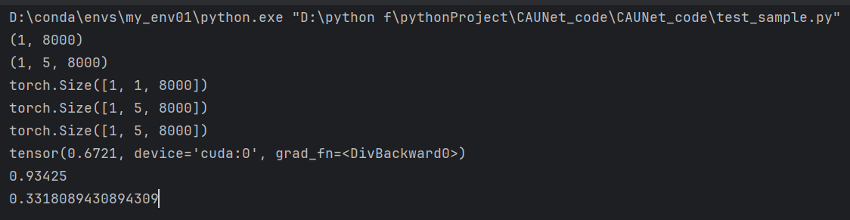

**原始信号图像**

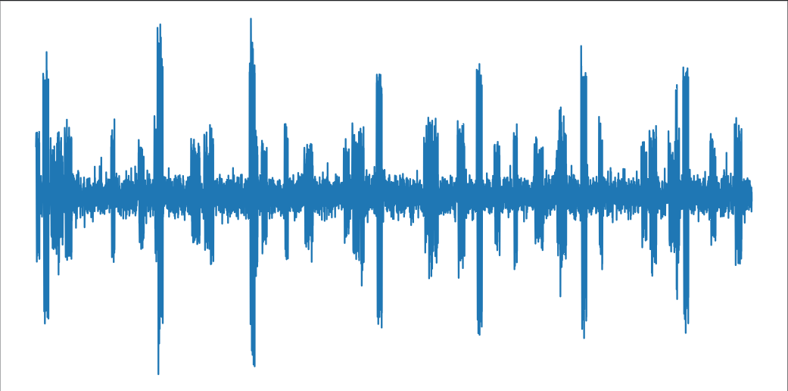

**预测图像**

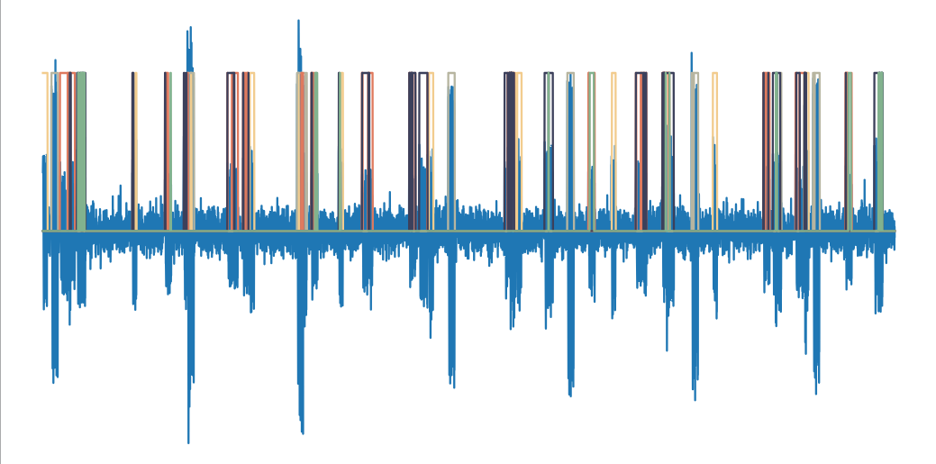

**真实图像**

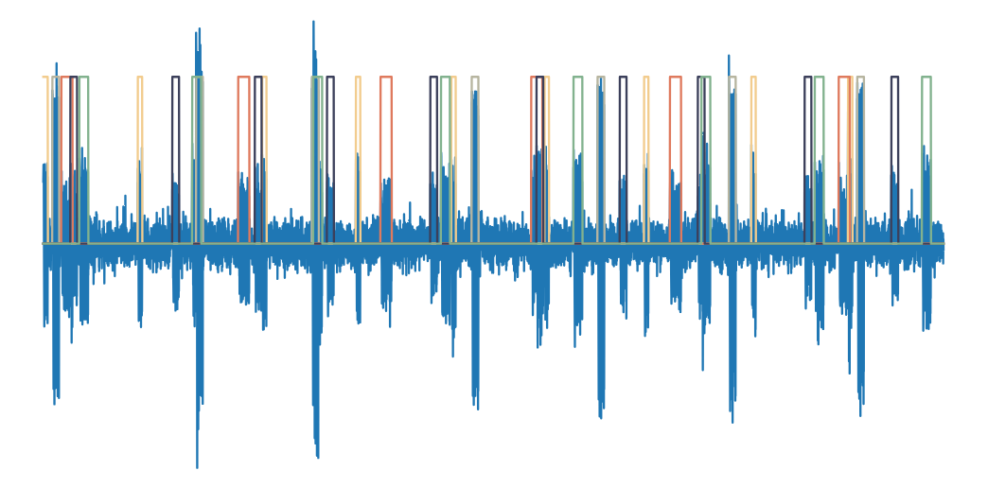

**SEMI-SUPERVISED CLASSIFICATION WITH GRAPH CONVOLUTIONAL NETWORKS**

图网络的核心思想就是**依据图结构的空间依赖关系来表征现实世界中真实的特征之间的相互作用关系，通过对节点特征进行聚合生成新的节点特征表示**用于后续工作。

**图卷积网络的本质就是提取图结构的空间特征**，基于提取方式的不同可以分为：基于空间域的图网络（GraphSAGE，GAT，MPNN等）、基于谱域的图网络（Spectral CNN、ChebyNet、GCN等）。

①基于空间的方法就是直接从图结构出发，聚合邻居节点的信息作为新的特征，不断的进行消息传递的过程。  
②基于谱域的方法就是将原始数据转换至谱域中，利用[图谱理论](https://zhida.zhihu.com/search?content_id=228890947&content_type=Article&match_order=1&q=%E5%9B%BE%E8%B0%B1%E7%90%86%E8%AE%BA&zhida_source=entity" \t "https://zhuanlan.zhihu.com/p/_blank)，引入滤波器进行滤波，在转换回时域的一个过程。

**邻居节点的度越大，权重越小，也即一个节点的边越多，由于节点的总的信息是一定的，那么他通过每条边的信息量越少，即通过某条边向外发送的信息越少。**

经过上面的分析，图网络的计算就是不断考虑邻居及自身信息的一个迭代过程，每进行一次迭代就是一次特征重组，下一层的特征为上一层特征的图卷积：

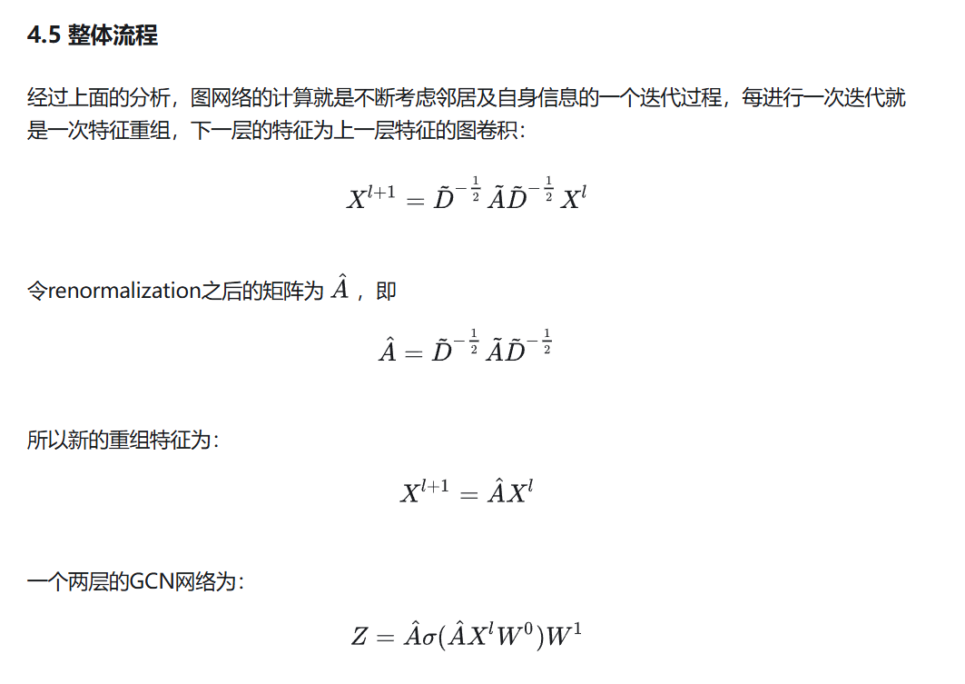

但是你要明白实际上**GCN是一种基于频域的方法**，空间域的GCN只是频域GCN推导的一个特例，然后从空间角度解读出来而已，另外还需要明确一点，卷**积和空间域变换一样只是为了提取相邻节点的信息，对节点的特征进行重新表示，卷积后各个节点的新的特征可以输入到神经网络中进行分析（BP网络），**下面从频率域给出严格的推导。

数学上的卷积是**两个函数的卷积等于各自傅里叶变换后的乘积的逆傅里叶变换。**傅里叶变换的本质其实就是一个**基空间变换**

**对某一节点特征（信号）的卷积就是为了对特征进行重组，重组后的特征包含了节点之间的空间关系，这样得到的新的特征与原始特征并无区别，只是数值改变了，拿到新的特征，我们可以按照BP神经网络一样，输入到网络中学习特征之间的权重。**

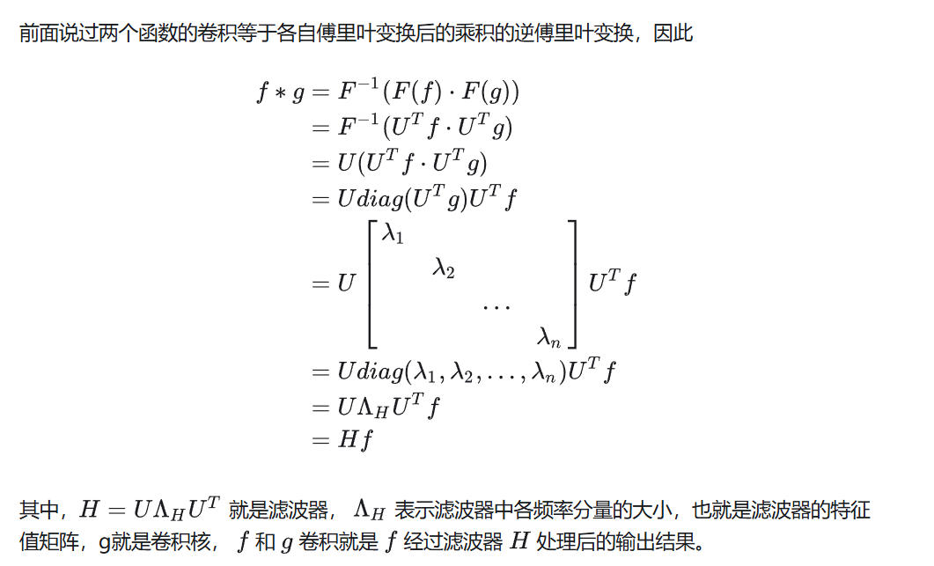

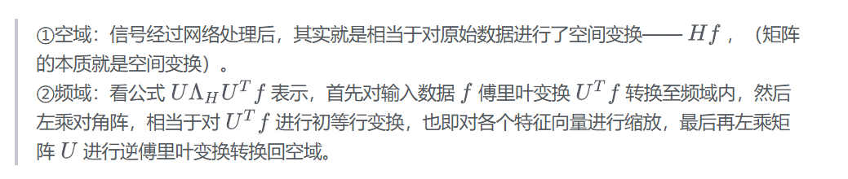

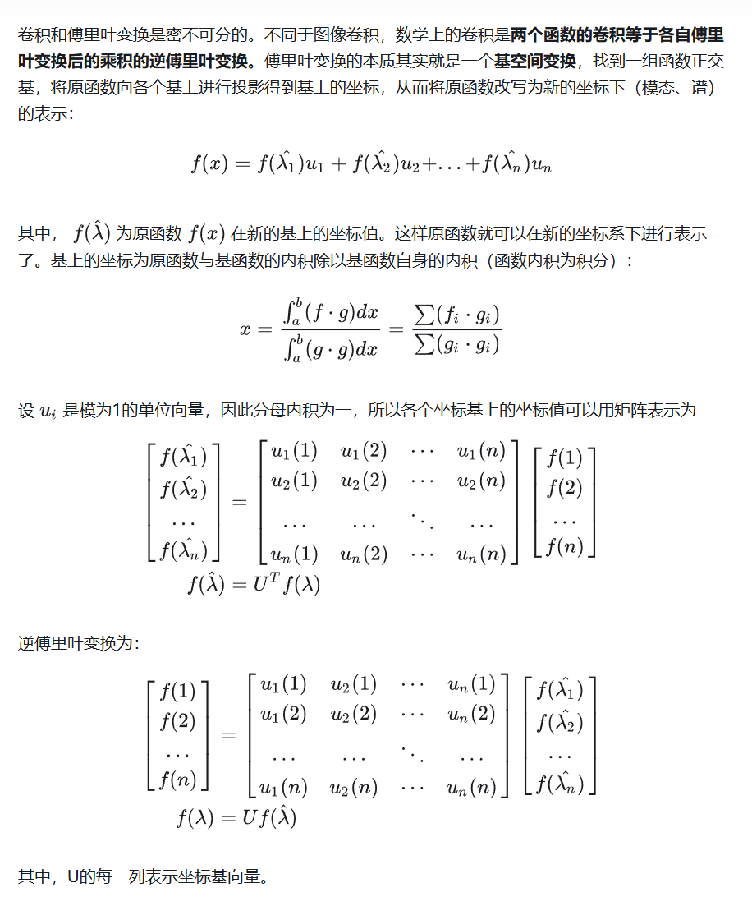

1. **基础内容**

**邻接矩阵(A)，度矩阵(D)，拉普拉斯矩阵(L)，归一化拉普拉斯矩阵(Lsym)**

1. **FFT**
2. **图卷积**

1，2，3等内容见PDF 《GCN公式理解》

1. **半监督节点分类 （还没有理解）**

**GRAPH ATTENTION NETWORKS**

论文的内容过少，又学习了https://distill.pub/2021/gnn-intro/里面的内容进行补充。

**任务：**

1. **图级任务**

主要是预测整个图的属性

1. **节点级任务**

预测图中的每个节点的身份或角色

1. **边缘任务**

主要是预测点与点之间的相关联系

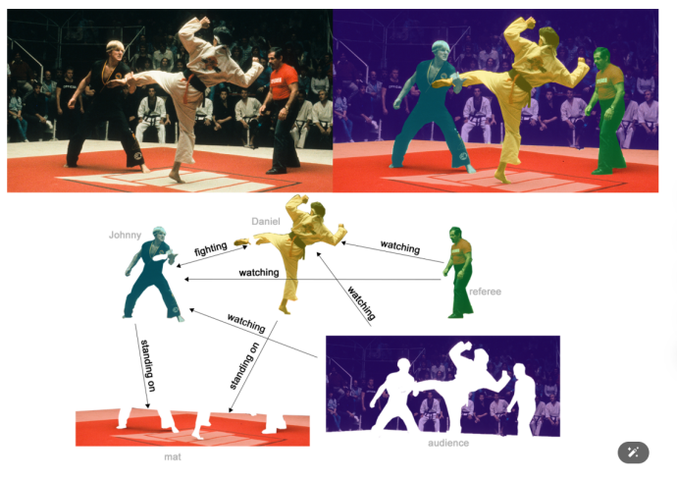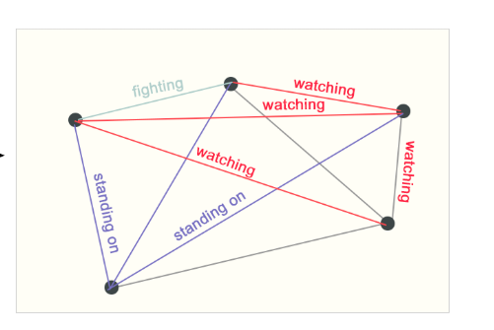

**在机械学习中的挑战：**

图的连接性相较于图像而言较为复杂，可以使用邻接矩阵对其表示，但是因为各个节点的稀疏性不同，会导致空间效率下降，而排列顺序的不同，其邻接矩阵并不相同。

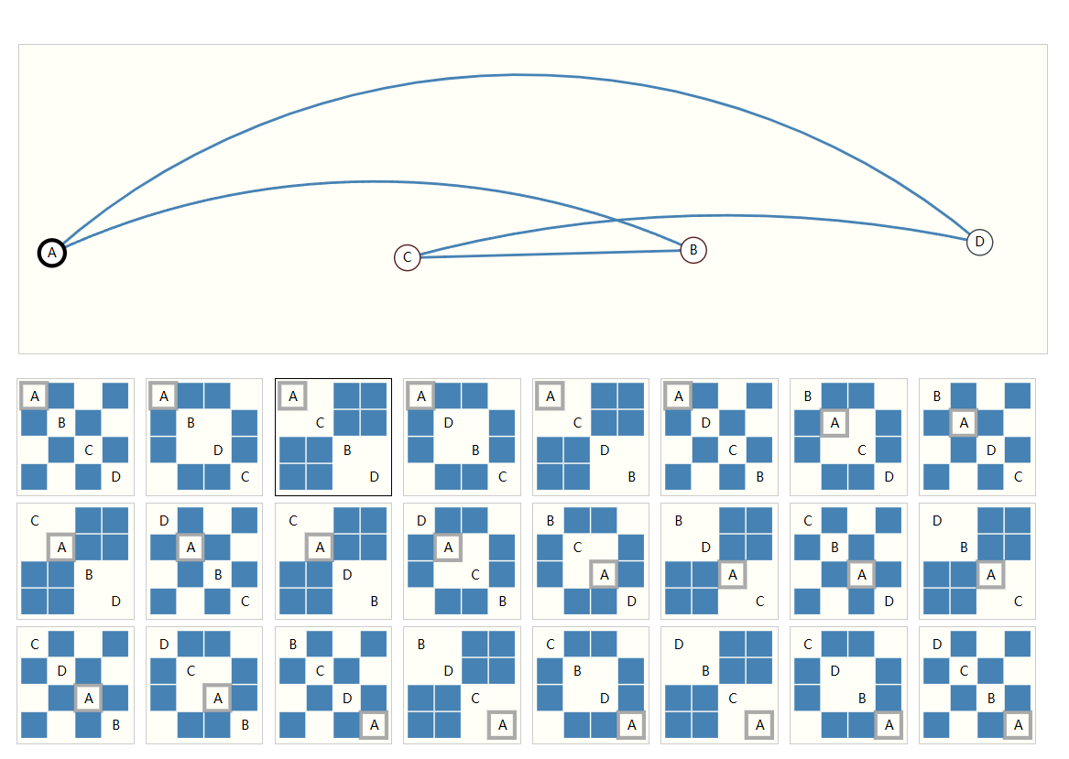

**图神经网络**

GNN**是对图的所有属性（节点、边、全局上下文）进行可优化的转换，可保留图的对称性（置换不变性）。**

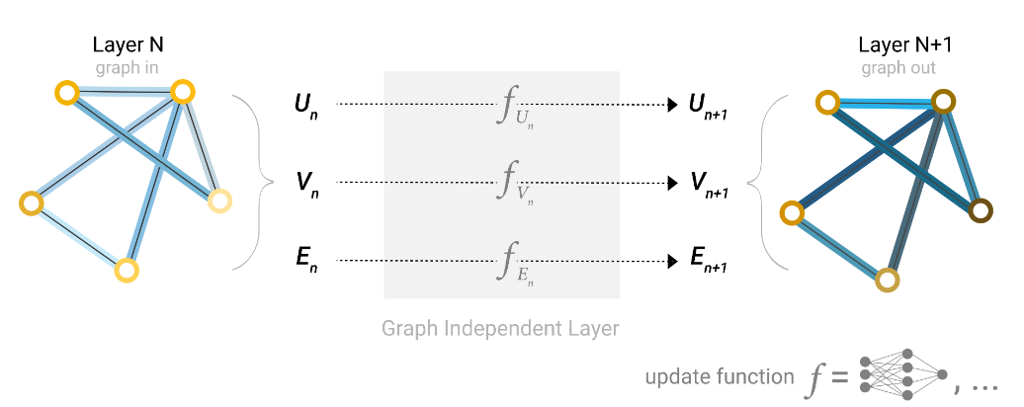

**GNN模型**

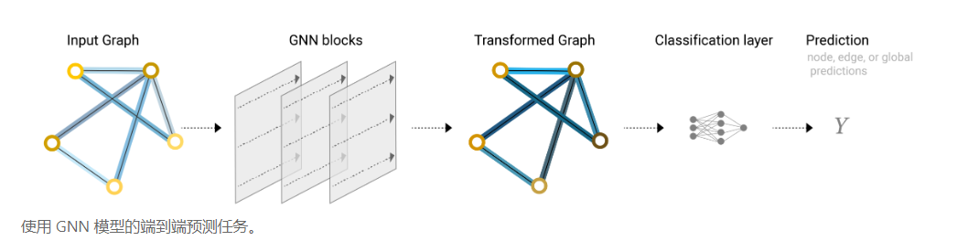

**信息传递的方式：**

1.对于图中的每个节点，收集所有相邻节点的嵌入（或消息），这就是上文所述的函数所做的事。

2.通过一个聚合函数（比如求和）对所有消息进行聚合。

3.所有经过聚合的消息都要通过一个更新函数（通常是一个经过学习的神经网络）进行处理。

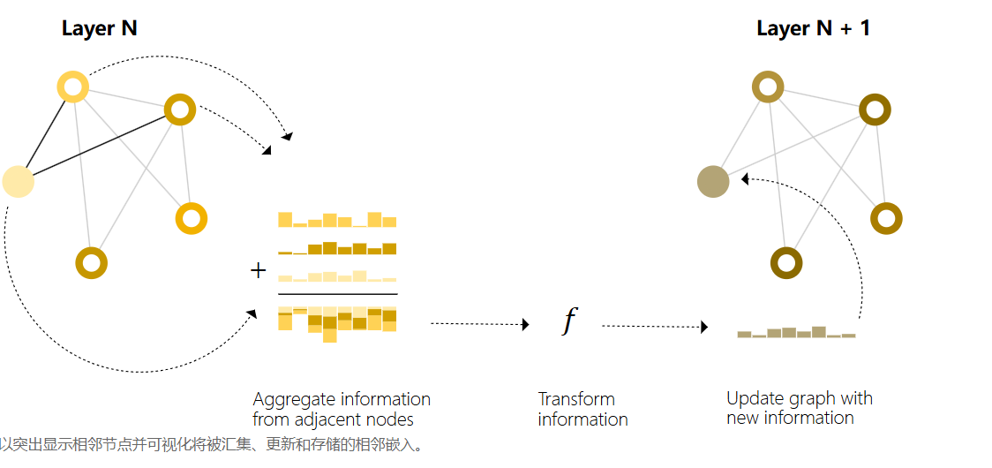

对某个顶点分类预测，但是没有这个顶点的向量

